QRServe
食品轨道系统

完整用户指南
所有模块的逐步说明
版本 1.0 • 2026年4月

目录
QRServe 完整用户指南

1 | 认证与账户管理  登录，忘记密码，重置密码，更改密码 | 第一条
2 | 地点主宰  管理餐饮区和服务场所 | 第二条
3 | 会话主持  定义用餐时间和时间段 | 第三条
4 | 主厨房  对食物类型和菜单项进行分类 | 第四条
5 | 配置设置  系统级订单规则和日期设置 | 第五条
6 | 公司管理  创建和管理公司账户 | 第6条
7 | 订单管理  创建、查看和管理食品订单 | 第7条
8 | 推翻命令  根据特定日期范围修改现有订单 | 第八条
9 | 二维码管理  生成、发送和下载二维码 | 第九条
10 | 二维码扫描仪  扫描并验证客户二维码 | 第十条
11 | 报告  生成并导出食品请求报告 | 第11条

第一部分：认证与账户管理
登录 • 忘记密码 • 重置密码 • 更改密码

登录界面

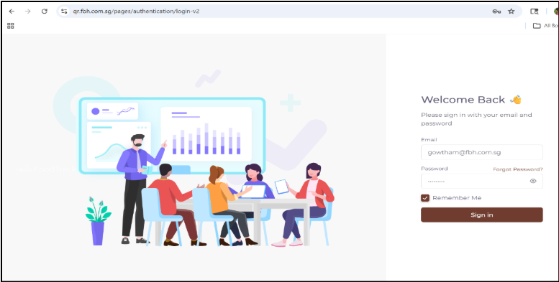
登录界面是进入QRServe / Food Track系统的主要入口。只有拥有注册凭证的授权用户才能访问该应用程序。

📌 访问网址： https://qr.fbh.com.sg/login

屏幕布局
左侧面板 | 右侧面板
可视化品牌插图，展示分析、系统使用和团队合作。提供现代且用户友好的界面体验。 | 登录表单中包含电子邮件字段、隐藏密码字段、记住我复选框、忘记密码链接和登录按钮。

登录字段与组件
场地 | 描述
电子邮件 | 请输入您注册的电子邮件地址
密码 | 输入密码（为安全起见隐藏）
记住我 | 请查看此信息以保持登录，以便后续游戏
忘记密码了吗？ | 点击此链接通过电子邮件重置您的密码
登录按钮 | 提交你的凭证进行验证

如何登录——一步步
1 | 在你的网页浏览器中打开QRServe的网址
2 | 请在电子邮件栏输入您注册的电子邮件地址
3 | 请在密码栏输入你的密码
4 | 可选地查看“记住我”，保持会话活跃
5 | 点击登录按钮
6 | 如果凭证有效，您将被重定向到仪表盘
7 | 如果凭证无效，将显示错误信息——验证后重新尝试

✅ 成功： 有效的凭据会重定向到系统仪表盘。

❌ 错误：无效凭据显示错误信息。检查你的邮箱和密码，再试一次。

忘记密码界面

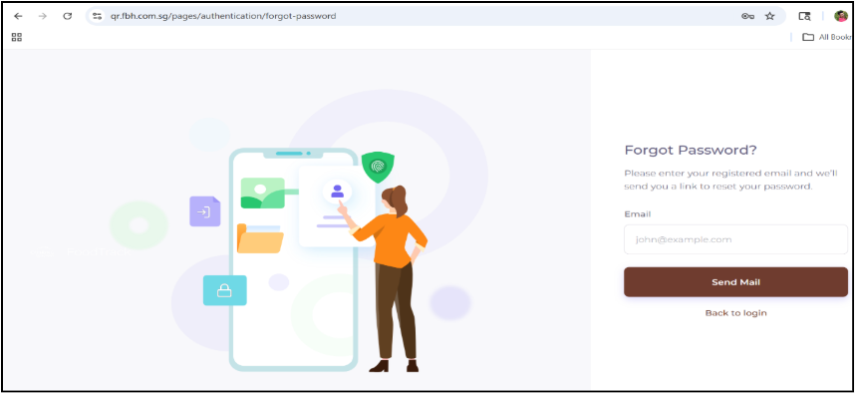
当你记不起账户密码需要恢复访问权限时，请使用此界面。

如何通过电子邮件重置——一步步
1 | 点击忘记密码？登录界面上的链接
2 | 忘记密码页面将打开
3 | 在输入栏输入您注册的电子邮件地址
4 | 点击发送邮件按钮
5 | 系统会检查该邮件是否存在于数据库中
6 | 如果找到，会发送密码重置链接到你的邮箱
7 | 如果找不到，会显示错误信息
8 | 请查看您的邮箱收件箱，获取重置链接
9 | 点击返回登录以随时返回登录页面

📧 注意： 如果几分钟内没有收到重置邮件，请检查垃圾邮件/垃圾邮件文件夹。

重置密码界面

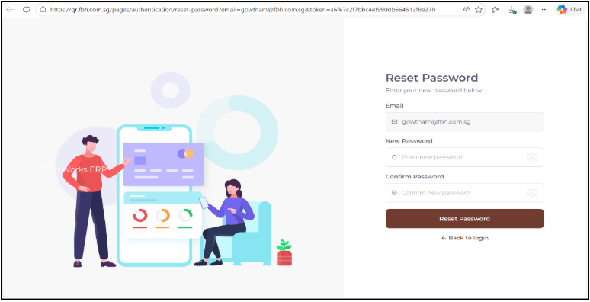
当你点击邮件中收到的密码重置链接时，这个界面就会出现。用它来给你的账户设置新密码。

重置密码字段
场地 | 描述
电子邮件 | 您注册的电子邮件地址（只读，自动填充）
新密码 | 输入你想要的新密码（隐藏密码）
确认密码 | 重新输入新密码以确认匹配

如何重置密码——一步步
1 | 点击你邮箱中的密码重置链接
2 | 重置密码页面将打开，预先填写您的电子邮件
3 | 请在第一个字段输入您的新密码
4 | 在确认密码字段中重新输入相同的密码
5 | 点击“重置密码”按钮
6 | 系统会验证密码匹配，重置令牌是有效的
7 | 如果成功，密码会更新，并通知你
8 | 点击返回登录并用新密码登录

⚠️ 重要信息： 密码重置链接在有限时间内失效。如果链接已过期，请重复忘记密码的流程以获得新的链接。

更改密码界面

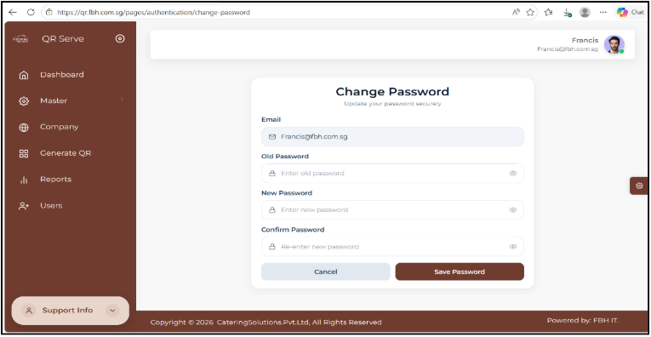
该界面允许登录用户更新现有密码。与重置密码不同，这需要你知道当前的密码。

更改密码字段
场地 | 描述
电子邮件 | 您注册的电子邮件地址（只读，自动填充）
旧密码 | 输入你当前/现有的密码进行验证
新密码 | 输入你想设置的新密码（已遮蔽）
确认密码 | 重新输入新密码以确认匹配

如何更改密码——一步步
1 | 从你的个人资料或设置菜单中切换到更改密码
2 | 您的电子邮件是预填且只读的
3 | 请在旧密码字段输入当前密码
4 | 在新密码字段输入你想要的新密码
5 | 在确认密码字段中重新输入
6 | 点击“保存密码”以应用更改
7 | 如果所有验证都通过，你的密码会被更新并通知你
8 | 点击取消以丢弃更改并返回，无需保存

🔒 安全提示： 使用强密码，结合大写、小写、数字和特殊字符。

仪表盘概述：
订单、二维码活动和公司绩效的实时监控
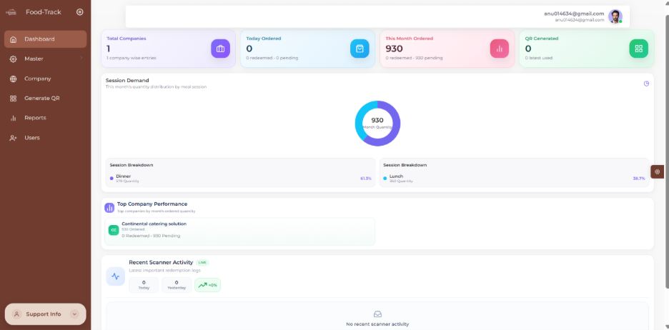

关键绩效指标总结卡

公司总数 | 今天订购 | 本月订购 | 二维码生成
系统中注册公司的总数。 | 今天下达的订单总数包括已兑换和待处理订单。 | 每月总订单以帮助跟踪业务量。 | 总共生成二维码以监测二维码活动。

仪表盘功能

场地 | 描述
会议需求 | 可视化甜甜圈图显示订单分布和按交易段拆分，以识别需求趋势。
会议分解 | 按会话显示数量和百分比。支持规划和分析。
公司顶级表现 | 显示表现最好的公司，订单总额、已兑换和待处理订单。
近期扫描仪活动 | 显示今天和昨天的二维码扫描数据及其增长百分比。
实时更新 | 仪表盘动态更新——数据即时反映后台变化。
基于角色的可见性 | 超级管理员：完全访问权限 |管理员：公司特定数据 |扫描器：有限访问。

第二部分：地点主
管理服务区域和餐饮地点

2.1 什么是定位大师？

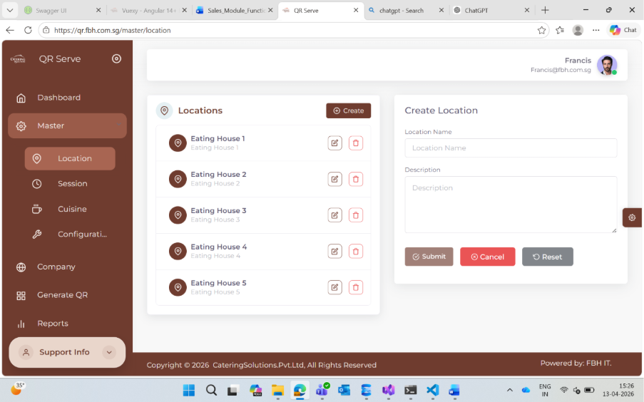
地点主界面用于定义和管理您运营中的不同服务区域或餐饮地点。例如，餐厅1、餐厅2、餐厅A等。

📌 访问： 菜单 → 主→地点 | 网址：https://qr.fbh.com.sg/master/location

地点要求先行：
- 创建会话
- 生成二维码
- 下单与组织

2.2 屏幕概述
左侧 — 地点列表 | 右侧 — 创建/编辑表单
显示所有现有地点。每条记录显示：  - 地点名称  - 编辑按钮（铅笔图标）  - 删除按钮（垃圾桶图标） | 带域的形式：  - 地点名称（必填）  - 描述（可选）  - 提交/取消按钮

2.3 如何创建新地点
1 | 点击地点主界面的创建按钮
2 | 输入唯一的地点名称（例如，Eating House 1）——该字段为必填
3 | 可选地输入描述以便更清晰
4 | 点击提交以保存新位置
5 | 新地点会立即出现在左侧列表中

2.4 如何编辑地点
1 | 在列表中找到你想编辑的位置
2 | 点击该位置旁边的编辑（铅笔）图标
3 | 位置详情会以右侧表单加载
4 | 根据需要更新地点名称或描述
5 | 点击提交以保存您的更改

2.5 如何删除位置
1 | 在列表中找到你想删除的位置
2 | 点击该位置旁边的删除（垃圾）图标
3 | 提示时确认删除

⚠️ 警告： 删除地点可能会影响所有关联的二维码、会话或订单。删除前请确保该地点已不再使用。

第三部分：会话主持人
定义用餐时间和时间段

3.1 什么是会话主持人？

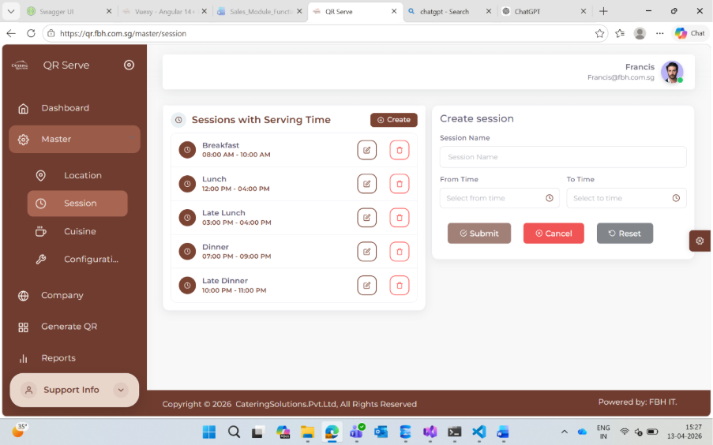
Session Master用于定义不同的上餐时段——如早餐、午餐和晚餐——这些时段控制菜单的供应时间以及如何安排订单。

📌 访问： 菜单→主→会话 | 网址：https://qr.fbh.com.sg/master/session

3.2 会话表单字段
场地 | 描述
会话名称 | 用餐时段名称（例如，早餐、午餐、晚餐）
来自《时代》杂志 | 会议开始时间（例如，上午8：00）
致时间 | 会话结束时间——必须晚于From Time。

3.3 如何创建会话
1 | 点击会话主界面的创建按钮
2 | 输入会话名称（例如，早餐）
3 | 使用时间选择器设置发件时间（例如，08：00 AM）
4 | 设置“To Time”（例如上午10：00）——必须在From Time之后
5 | 点击提交以保存会话
6 | 新会话将显示在列表中，显示时间范围

📋 示例课程安排： 早餐时间：08：00 AM – 10：00 | 午餐时间：中午12：00 – 下午2：00 | 晚餐时间：下午6：00 – 晚上8：00

⚠️ 重要规则： 从时间开始必须比时间更早。避免游戏时间重叠，以避免顺序冲突。

3.4 如何编辑/删除会话
编辑：点击编辑（铅笔）图标→更新字段→点击提交。
删除：点击删除（垃圾）图标→确认操作。

第四部分：主厨房
对食物类型和菜单项进行分类

4.1 什么是Cuisine Master？

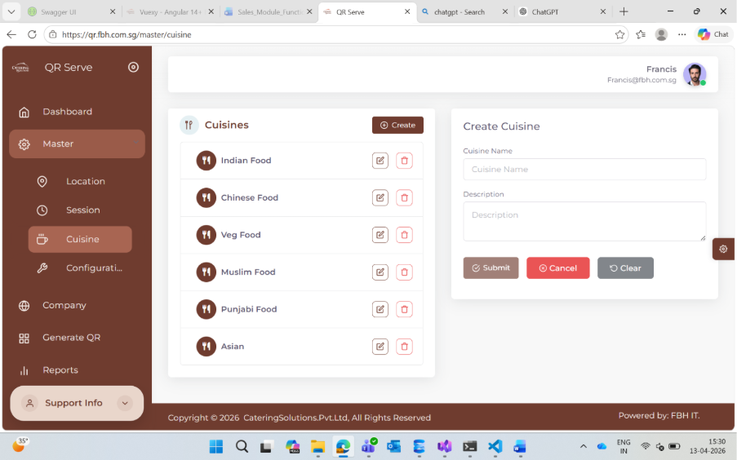
Cuisine Master界面用于创建和管理不同的食物类别或菜系类型，如印度菜、中餐、素食、西餐等。这些分类有助于组织菜单菜品并提升点餐体验。

📌 访问： →大师→美食菜单 | 网址：https://qr.fbh.com.sg/master/cuisine

4.2 美食形式场地
场地 | 描述
美食名称 | 食物类别名称（必填）——例如，印度菜、中餐
描述 | 可选描述以澄清菜系类型

4.3 如何创建、编辑或删除美食
创建：点击创建→输入菜名和可选描述→点击提交。

编辑：点击美食→更新字段上的编辑（铅笔）图标→点击提交。

删除：点击删除（垃圾）图标→确认操作。

⚠️ 注意： 删除某个美食可能会影响链接菜单项。删除前请确认没有活跃项目使用该美食。

第5节：配置设置
系统层面订单规则与提前预订限额

5.1 什么是配置？

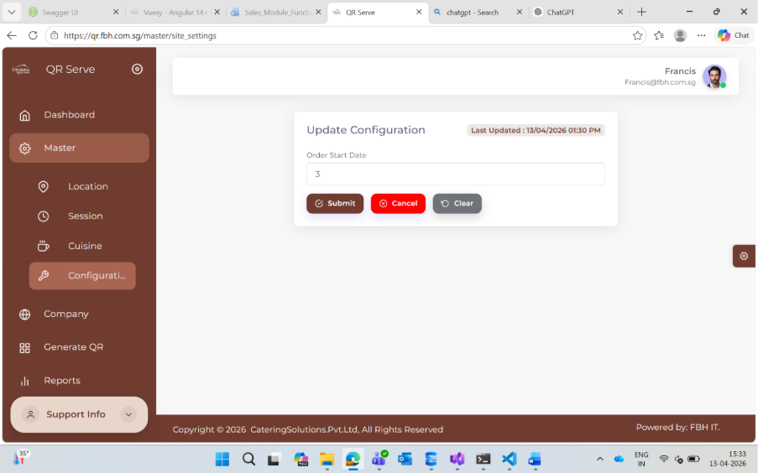
配置界面控制系统范围内的订单创建规则——具体来说，订单可以提前几天下单。该设置影响全球所有用户。

📌 访问： 菜单→ 主→配置 | 网址：https://qr.fbh.com.sg/master/site_settings

5.2 订单起始日期——运作方式
订单开始日期字段定义了用户在下单前必须等待的最少天数。

配置值 | 最早允许下单日期 | 示例（今天=4月13日）
0 | 自今日起 | 2026年4月13日
1 | 明天开始 | 2026年4月14日
3 | 三天后 | 2026年4月16日
5 | 从今天起5天 | 2026年4月18日

5.3 如何更新配置
1 | 导航到主→配置
2 | 在订单开始日期字段输入所需的数值
3 | 点击提交保存——所有用户的更改立即生效
4 | 点击取消即可丢弃更改而不保存

📌 最佳实践： 对于餐饮运营，建议提前2至5天，以便有充分的规划和准备时间。

第六节：公司管理
创建和管理公司账户

6.1 公司列表界面

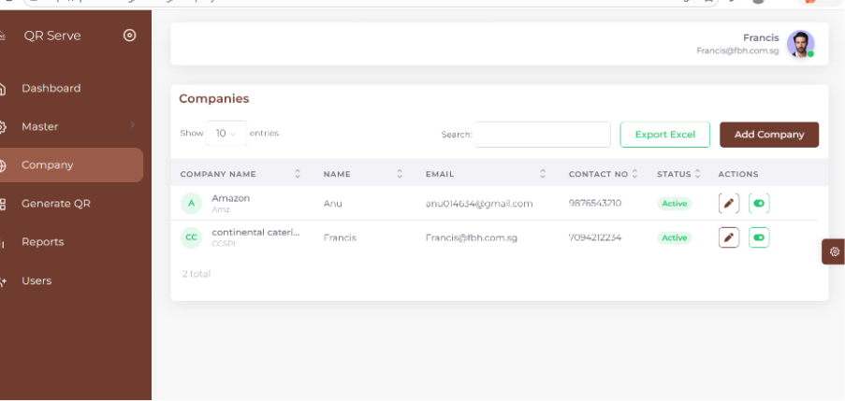
公司界面允许管理员查看、搜索和管理 QRServe 系统中注册的所有公司账户。只有拥有管理员角色的用户才能访问此界面。

公司列表中的可用行动
- 通过名称或代码搜索公司
- 出口公司数据
- 通过添加公司按钮添加新公司
- 编辑现有公司的详细信息
- 使用状态开关激活或停用公司

6.2 如何添加新公司
1 | 点击公司列表界面的添加公司按钮
2 | 侧板模具会从右侧滑开
3 | 填写所有必填字段（见下方字段参考）
4 | 从可用选项中选择合适的地点
5 | 为公司选择所需的会议
6 | 点击保存以创建公司
7 | 该公司出现在公司列表中
8 | 接下来会自动打开“固定会话时间表”

添加公司表格字段

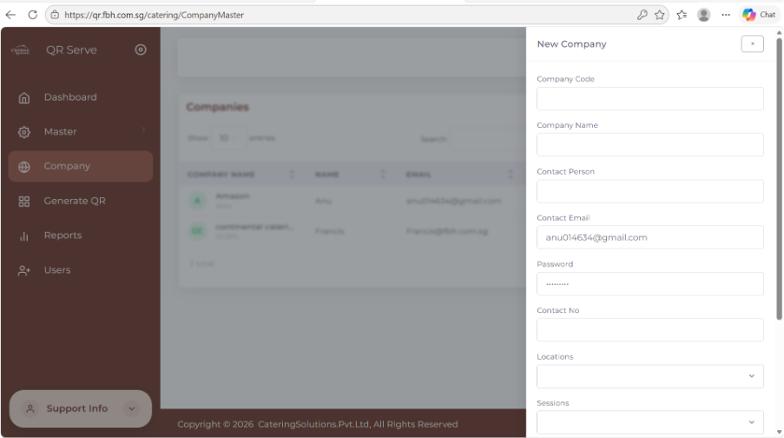
场地 | 描述
公司名称 | 公司全名（必填，必须唯一）
公司代码 | 公司简短的唯一标识码（无重复）
电子邮件 | 用于登录和二维码发送的公司邮箱地址（必须有效）
密码 | 初始登录密码——安全分享给公司用户
地点 | 选择分配给该公司的一个或多个餐饮地点
录音 | 公司提供的部分用餐时段（早餐、午餐、晚餐）

6.3 固定赛事时间

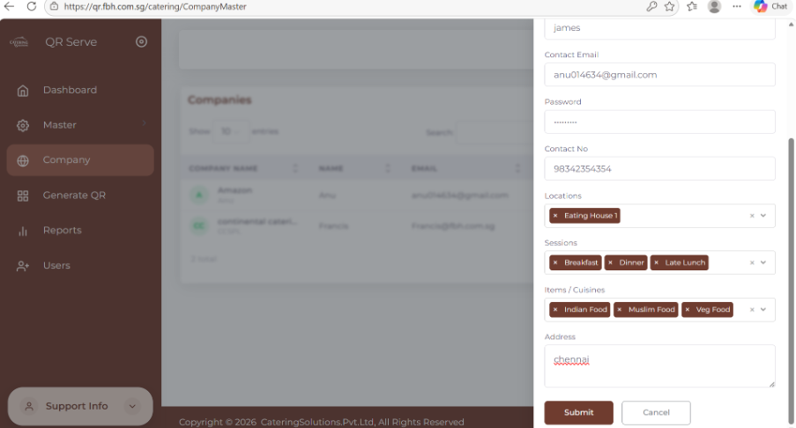

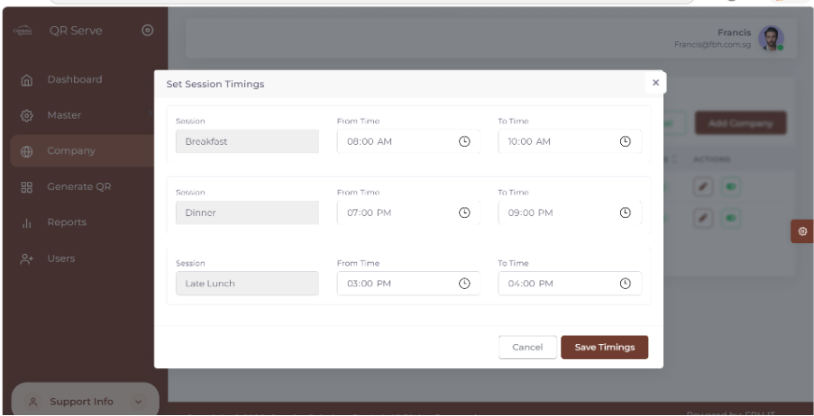
点击添加公司表单的“保存”后，设置会话时间界面会自动打开。该界面定义了分配给公司的每个时段的具体用餐时间。

场地 | 描述
会话名称 | 只读 — 显示会话类型（例如，早餐、午餐、晚餐）
来自《时代》杂志 | 这家公司的会议开始时间
致时间 | 终结时间——必须比从时间开始晚

⚠️ 重要信息： 会话时间对于二维码验证至关重要。扫描仪只在指定的会话时间窗口内接受二维码。

第7节：命令管理
创建、查看并跟踪食物订单

7.1 订单列表界面

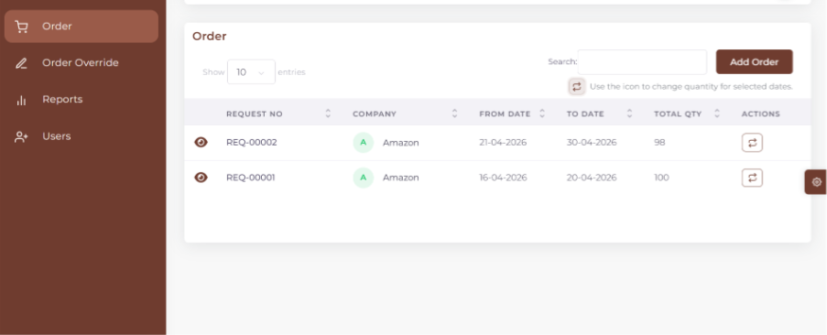
订单模块用于创建和管理企业的食物请求。订单按日期范围、场次（早餐、午餐、晚餐）、菜品和地点数量分类。

订单列表列
场地 | 描述
请求编号 | 每个订单的唯一标识符（例如，REQ-00001）
公司 | 该订单所属的公司
自Date起 | 订单起始日期
迄今为止 | 订单终止日期
总量 | 所有会话中点餐总数
行动 | 查看详情或启动覆盖

7.2 如何创建新秩序

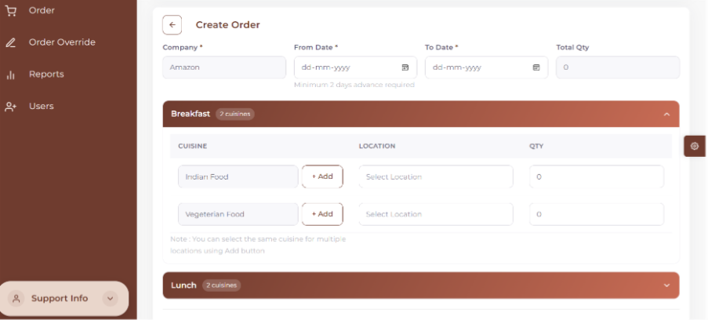
1 | 点击订单列表中的添加订单按钮
2 | 顺序创建表打开
3 | 输入发件日期——必须至少是今天 + 已配置提前日期
4 | 截至目前的日期自动限制在所选当月末
5 | 公司字段会根据你登录的账户自动填充
6 | 扩展会议部分（例如，早餐或午餐）
7 | 从下拉菜单中选择地点
8 | 输入该地点的数量
9 | 点击+添加以添加同一会话的更多地点
10 | 如有需要，可以重复进行额外的治疗
11 | 请查看底部自动计算的总数量
12 | 点击保存创建订单，或取消取消以丢弃

订单验证规则
统治 | 需求
自Date起 | 必须是今天+提前几天或之后配置
迄今为止 | 必须等于或大于“From Date”
数量 | 至少需要一行的量大于零
重复地点 | 同一地点不能在同一会话中添加两次
重叠的命令 | 同一公司和日期范围的订单不能重叠

7.3 如何查看订单详情
1 | 在订单列表中，找到你想检查的订单
2 | 点击操作栏中的视图（眼睛）图标
3 | 一个详细的弹窗将打开，显示：
4 | 按会话划分的数据分布（早餐、午餐、晚餐）
5 | 每个条目的菜系类型、地点和数量
6 | 审核结束后关闭弹窗

第8节：推翻命令
根据特定日期范围修改现有订单

8.1 什么是覆盖？
Override允许你在特定期间内修改已保存订单的数量。当实际需求与原计划数量不同时，这很有用——但不会改变完整的原始请求。

8.2 覆盖日期选择
1 | 在订单列表中，点击动作栏的覆盖图标以获取所需订单
2 | 覆盖日期选择弹窗打开
3 | 请求编号显示以供确认
4 | 输入发件日期——必须在原始订单范围内并满足提前天数规则
5 | 截止日期是自动计算的（月底或原始请求结束日期，以较早者为准）
6 | 查看屏幕上显示的允许请求范围
7 | 点击“打开覆盖”进入页面
8 | 点击取消关闭，无需创建覆盖

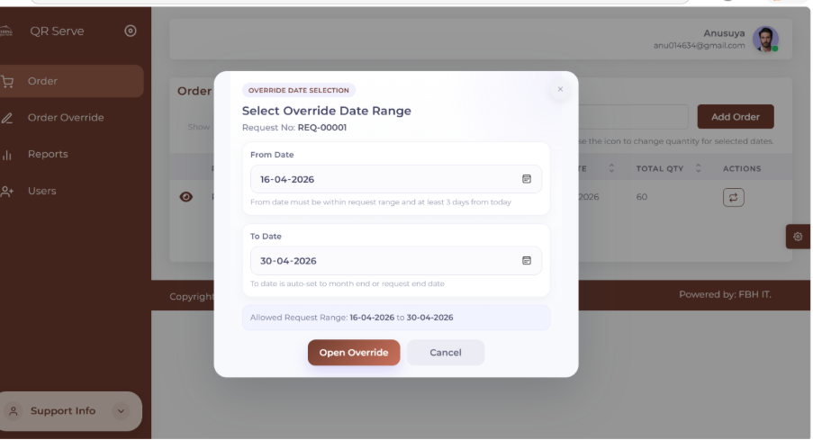

覆盖日期选择字段
场地 | 描述
请求编号 | 显示原始订单参考编号（只读）
自Date起 | 覆盖的开始日期——必须在允许范围内
迄今为止 | 自动设置为月底或请求结束日期（以较早者为准）
允许的请求范围 | 显示有效的覆盖窗口（例如，2026年4月16日至2026年4月30日）

8.3 覆盖进入画面
点击“打开覆盖”后，覆盖输入界面会显示每个会话的原始订单数量，并允许你输入修改后的数量。

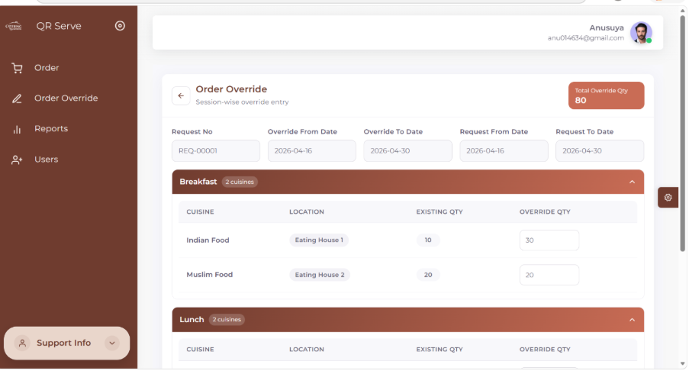

覆盖头信息
场地 | 描述
请求编号 | 原有命令被推翻
日期覆盖 | 覆盖期的开始日期
迄今为止的覆盖 | 结束日期（自动计算）
请求日期/至今 | 原始订购日期范围供参考
总覆盖数量 | 所有覆盖量的自动计算和（只读）

输入覆盖数量
每个环节（早餐、午餐、晚餐）显示两列：
- 现有数量——原始订单数量（仅读，仅供参考）
- 覆盖数量——预先填充现有值;编辑此以设置新的数量
- 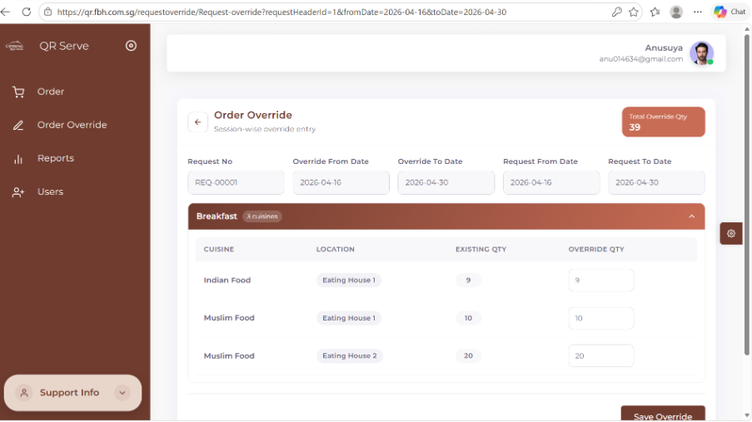
- 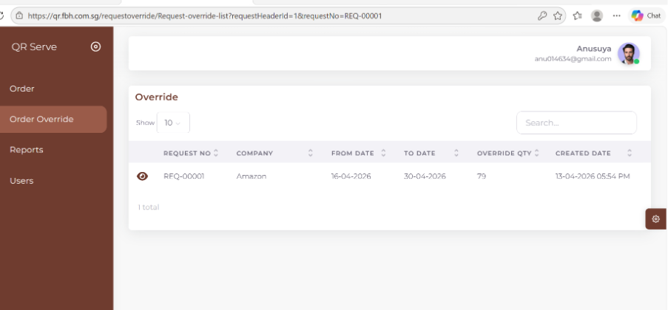

1 | 请查看每个会话和地点显示的现有数量值
2 | 根据需要编辑覆盖数量字段
3 | 总覆盖数量会随着你输入自动更新
4 | 点击“保存覆盖”提交更改
5 | 系统保存覆盖，并更新报告、二维码生成和仪表盘

✅ 保存后： 覆盖会与原始请求关联。报告和二维码将反映所选日期范围内覆盖的数量。

第9节：二维码管理
生成、发送和下载二维码

9.1 二维码屏幕概述
二维码界面显示所有生成的二维码记录，允许用户生成新代码、搜索现有记录及下载二维码图像。

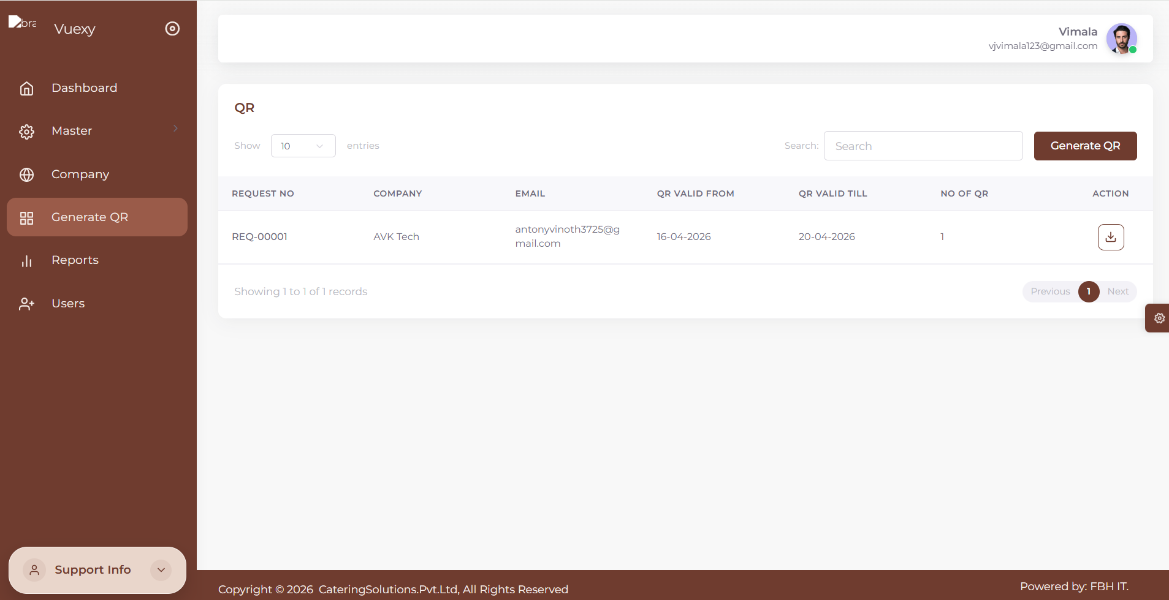

二维码列表栏目
场地 | 描述
请求否 / 覆盖否 | 对原始顺序或覆盖的引用
公司名称 | 二维码所属的公司
电子邮件 | 公司邮箱用于自动二维码发送
二维码有效来源 | 二维码有效期起始日期
二维码有效 To | 二维码有效期结束日期
二维码数量 | 本记录生成的总二维码图像
下载图标 | 点击本地下载二维码图片

如何生成二维码

1 | 点击二维码界面顶部的“生成二维码”按钮
2 | 新屏幕开启用于生成二维码
3 | 选择你想要生成二维码的请求或覆盖
4 | 系统获取相关细节（数量、日期范围等）。
5 | 请查看显示的信息以确认正确性
6 | 点击生成以创建二维码
7 | 二维码会被保存并显示在二维码列表中
8 | 系统会自动将二维码图像发送到公司注册的邮箱地址

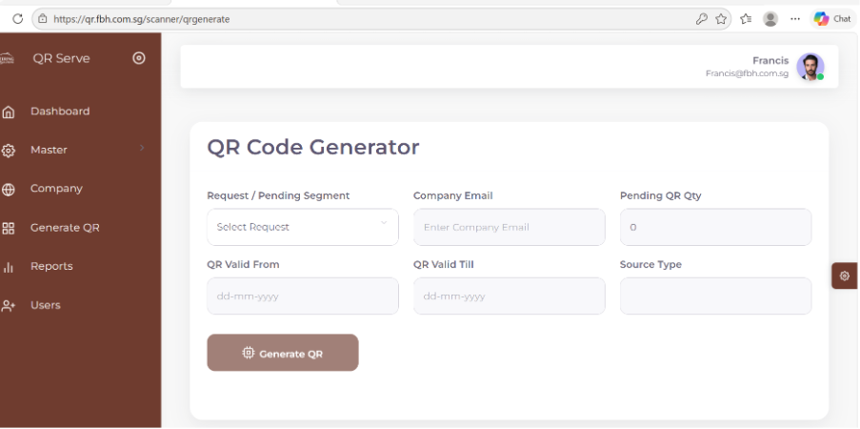

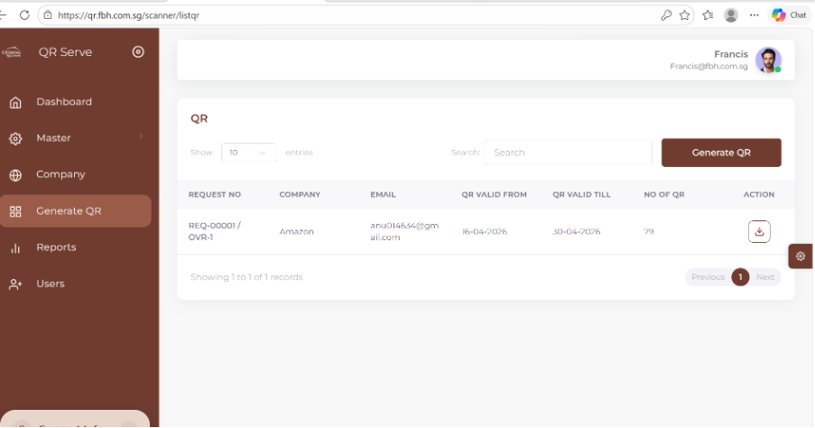

📧 自动邮件： 生成后二维码图像会自动发送到公司注册邮箱——无需手动发送。

⚠️ 防止重复：已生成的二维码记录可能会被限制，以防止同一订单的重复二维码。

1 | 在二维码列表中查找二维码记录
2 | 点击操作栏中的下载图标
3 | 二维码图像将下载到您的本地设备
4 | 下载的图片用于打印或分发

电子邮件界面
二维码生成时会自动发送到公司注册的邮箱地址
已完成所选请求。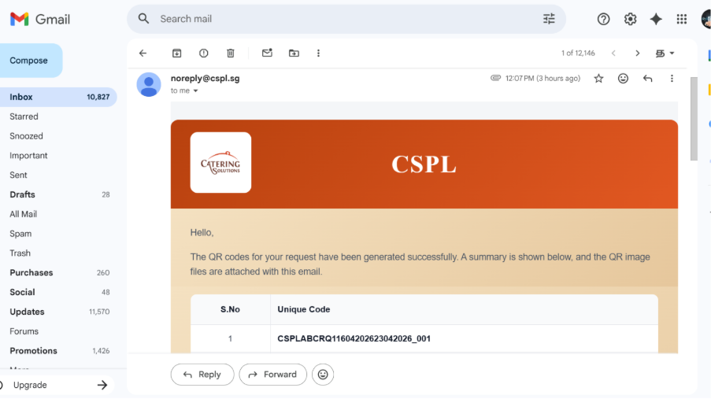

场地 | 描述
S.No | 显示二维码的序列号
唯一代码 | 显示每个二维码的UIQUE代码。

📌 基于角色的可视化：超级管理员查看所有组织中的所有用户。管理员只看到属于自己公司的用户。
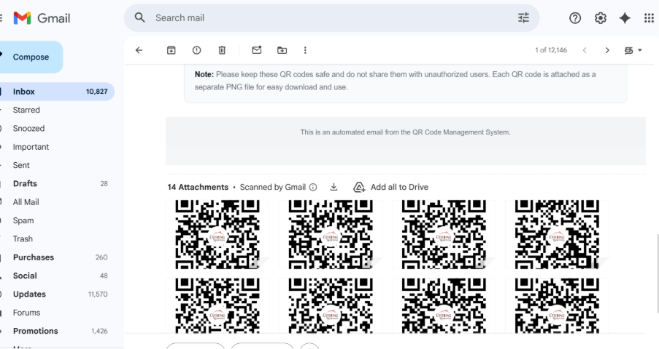

9.3 下载二维码
1 | 在二维码列表中查找二维码记录
2 | 点击操作栏中的下载图标
3 | 二维码图像将下载到您的本地设备
4 | 下载的图片用于打印或分发

第10节：二维码扫描仪
在服务现场扫描并验证客户二维码

10.1 什么是二维码扫描仪？
餐饮柜台的员工使用二维码扫描和验证客户二维码。它验证代码的真实性、当前会话内容一致且未被使用——从而允许发放食物。

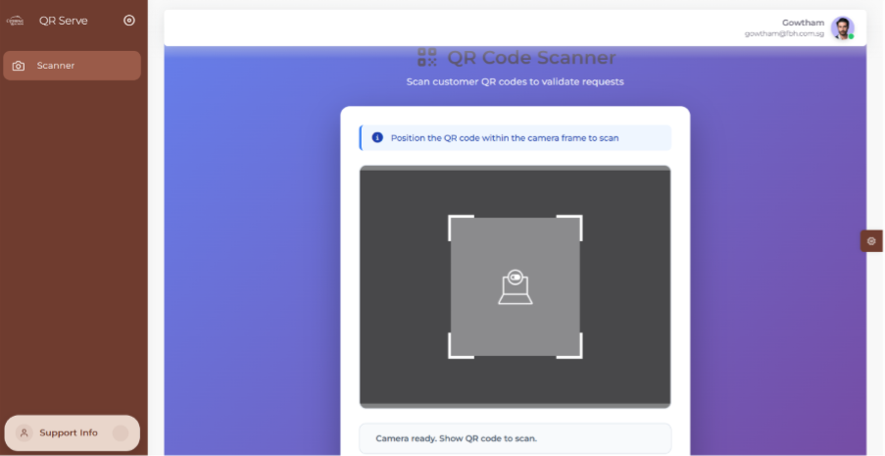

10.2 如何使用二维码扫描仪
1 | 从导航菜单打开扫描仪界面
2 | 浏览器提示时允许摄像头访问
3 | 等待状态提示：“摄像头准备就绪。请显示二维码扫描。”
4 | 请客户出示二维码
5 | 将二维码放在扫描框内的摄像头前
6 | 保持二维码稳定——系统会自动扫描
7 | 等待验证结果出现在屏幕上
8 | 如果结果有效，就发放食物;如果无效，请显示错误信息

10.3 扫描仪验证结果
✅ 有效的二维码 | ❌ 二维码无效
- 二维码是真实的  - 本赛季比赛  - 在有效日期和时间内  - 食物可以发放 | - 二维码过期  - 错误的场次或时间段  - 二维码已使用。  - 不要发放食物

💡 扫描技巧： 确保光线充足，保持二维码在画面内稳定，避免在二维码上方有阴影，以获得最佳效果。

第11节：报告
生成并导出食品请求报告

11.1 报告界面概述
报告模块允许管理员查看、筛选和导出公司间的食物请求数据。报告可按日期范围、场次、美食和地点进行筛选，进行详细分析。

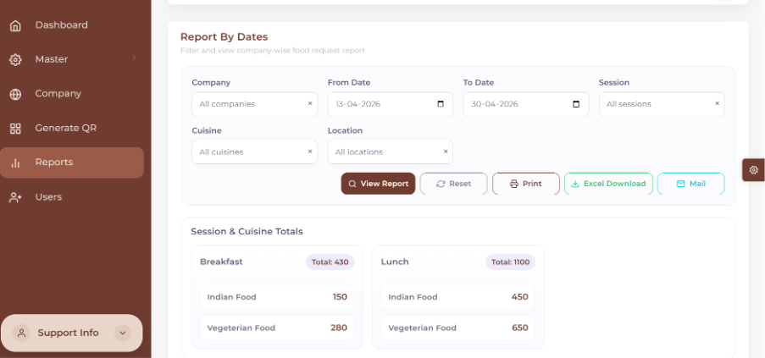

11.2 可用报告过滤器
场地 | 描述
公司 | 选择特定公司或所有公司以获得综合视图
自Date起 | 报告期开始日期
迄今为止 | 报告期结束日期
会议 | 按用餐时段筛选（早餐、午餐、晚餐或全部）
美食 | 按食物类别筛选或查看所有美食
位置 | 按特定餐厅或所有餐厅筛选

11.3 报告操作

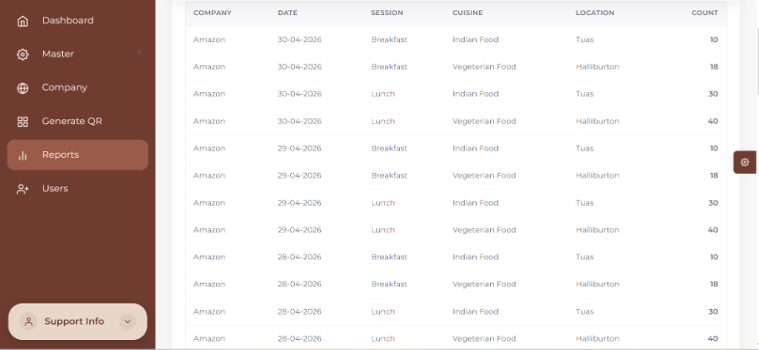
按钮 | 行动
查看报告 | 根据选定条件将过滤数据加载到报告视图中
重置 | 清除所有选中的过滤器，并将表单重置为默认状态
印刷 | 在浏览器中打开当前报告的可打印版本
Excel 下载 | 将过滤后的报告数据下载为.xlsx Excel文件
邮件 | 将Excel报告发送到公司注册的邮箱地址
印刷版：
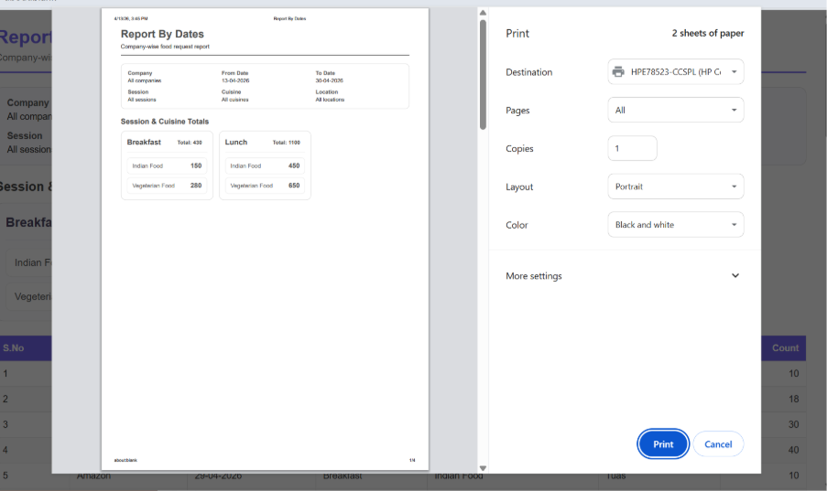
Excel下载：
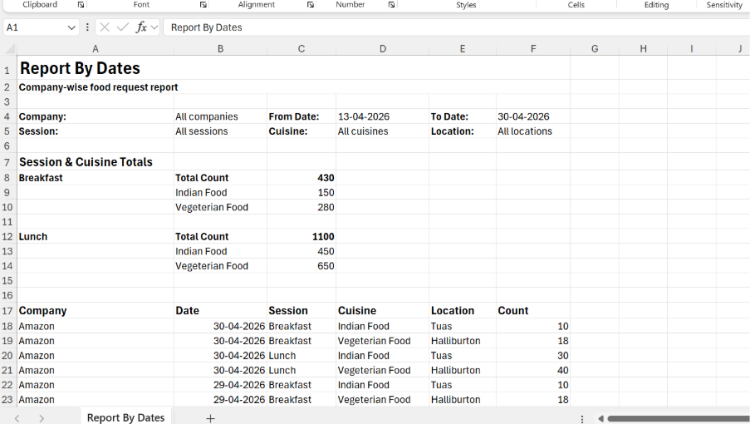
邮件：
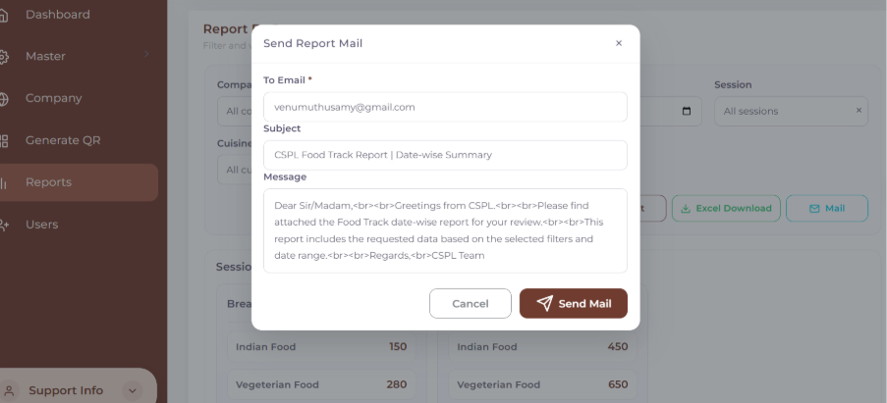

11.4 如何生成报告
1 | 从导航菜单进入报告界面
2 | 选择公司（或选择全部以查看所有公司）
3 | 为报告期设定起讫日期和起讫日期
4 | 可选地按会话、美食或地点筛选
5 | 点击查看报告以加载筛选数据
6 | 查看屏幕上显示的报告数据
7 | 点击打印以打印报告，或下载Excel以保存电子表格
8 | 点击邮件，将报告自动发送到公司邮箱
9 | 点击重置以清除所有过滤器并开始新报告

用户屏幕：

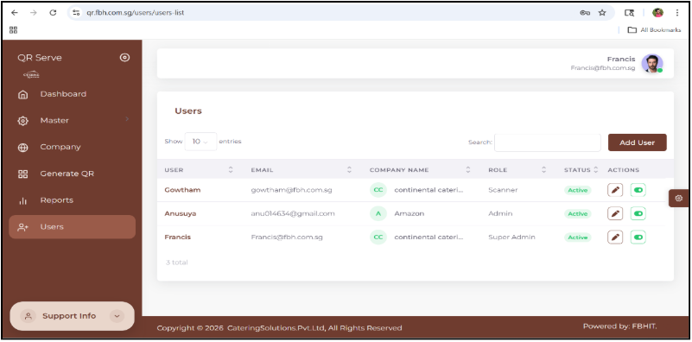

章节 | 详情
目的 | 允许管理员查看和管理系统用户
用户列表显示 | 以表格格式显示用户
柱子 | 用户 – 用户名 邮箱 – 注册邮箱 公司名称 – 关联组织 角色 – （超级管理员 / 管理员 / 扫描器） 状态 – 活跃 / 非活跃操作 – 编辑、激活/停用
基于角色的可见性 | 超级管理员——可查看跨组织的所有用户管理员——仅能查看其公司用户

创建用户界面：

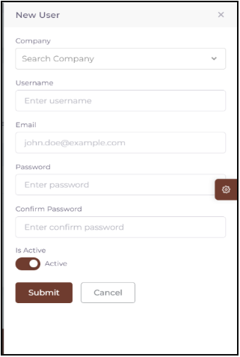

章节 | 详情
目的 | 用于创建新用户
场 | 公司 – 下拉选选 用户名 – 输入字段 电子邮件 – 输入字段密码 – 强制确认密码 – 必须匹配密码 状态 – 活跃/非活跃切换
验证规则 | 所有字段均已验证密码和确认密码必须匹配
基于角色的公司访问 | 超级管理员——可以选择所有公司管理员——只有他们的公司自动绑定
行动 | 提交——验证后保存用户取消——未保存即退出

编辑用户屏幕：

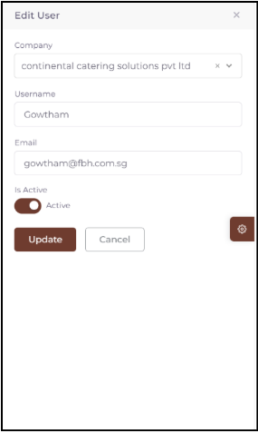

章节 | 详情
目的 | 用于更新现有用户信息
场 | 公司 – 下拉用户名 – 编辑邮件 – 显示状态 – 活跃/非活跃切换
密码处理 | 密码字段未显示（通过更改密码模块处理）
基于角色的公司访问 | 超级管理员——可以修改所有公司管理员——仅限于自己的公司
行动 | 更新——保存数据库更改取消——未保存退出

QRServe 食品轨迹系统
如需技术支持或咨询，请联系您的系统管理员。
文档版本 1.0 | 2026年4月 | 机密——仅限内部使用

